Colegio República Argentina
O’Carrol # 850- Fono 72- 2230332
Rancagua

Asignatura: Religión Curso: Octavo
Introducción:
Para desarrollar esta guía debes leer con mucha atención el texto dado y debes buscar las palabras en el diccionario para ayudarte a responder las actividades presentes en esta guía. Pide ayuda a tus mayores no te olvides

OA:
Identificar lo que sucedió los días previos a la Última Cena a través de una lectura socializada de los días Lunes, Martes y Miércoles Santo.

Contenidos:
Días de la Semana Santa

Para Recordar:
Semana Santa es sinónimo de reflexión y sacrificios. Es tiempo de amor, perdón y época para meditar las cosas que hay que mejorar y lo que Dios quiere hagamos por nuestra salvación.
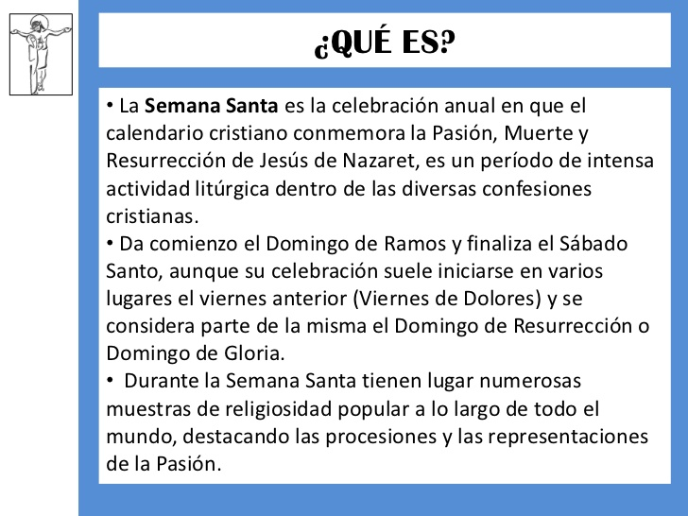

- Lee con mucha atención el siguiente texto identificando lo que sucede en cada día y en tu cuaderno anota las palabras que no entiendas y búscalas en el Diccionario

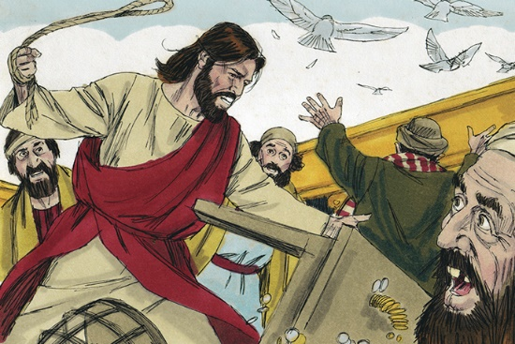
Lunes Santo Este día se conoce como el día de la limpieza. Jesús expulsa a los mercaderes del templo de Jerusalén. También recordamos que Jesús acude con sus discípulos a Betania, hogar de Lázaro, aquí María hermana de lázaro toma un perfume de nardo con el que unge los pies y enjuaga la cabellera del Nazareno.

- Si puedes mira este video y, podrás ver este momento. https://www.youtube.com/watch?v=sTJ9EgovnGY
- consulta tu Biblia o Nuevo Testamento y léelo junto a la familia Juan 12,1-8 y sabrás bien que sucedió el día que visitó a Lázaro y familia.

Martes Santo El Martes Jesús realizó dos grandes anuncios: la traición de uno de los 12 apóstoles, Judas, quien según las escrituras entregó a Jesús a cambió de unas monedas y, también la negación de Pedro antes de que cantara el gallo.

Estas imagines te ayudaran para poder comprender este momento
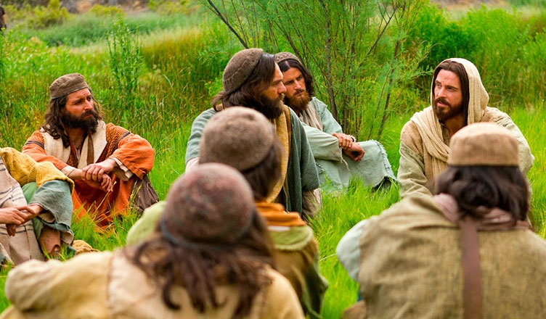
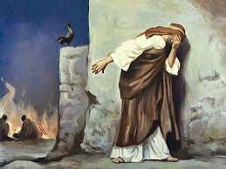

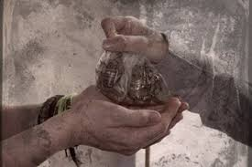
Miércoles Santo: En este día Judas Iscariote conspira con el Sanedrín para traicionar a Jesús

“Entonces Judas Iscariote "fue donde los príncipes de los sacerdotes, y dijo: ¿Qué me queréis dar a cambio de que os lo entregue? Ellos le ofrecieron treinta monedas de plata. Desde entonces buscaba una oportunidad para entregarlo"

